Digas Lite radiowy

To kompletny pakiet do zarządzania muzyką, jinglami i dźwiękami w radiu..
Digas Lite służy zbierania materiałów dźwiękowych i tekstowych, montażu dźwięku, pisaniu tekstów , planowaniu ramówek radiowych i emisji.
Jeśli potrzebujesz wydajnej szybkiej bazy danych, wielofunkcyjnego edytora dźwięku montującego pliki liniowe, MPEG2 i MP3 i intuicyjnego systemu emisyjnego i nie chcesz dużo wydać, Digas Lite jest dla Ciebie

Moduł emisyjny

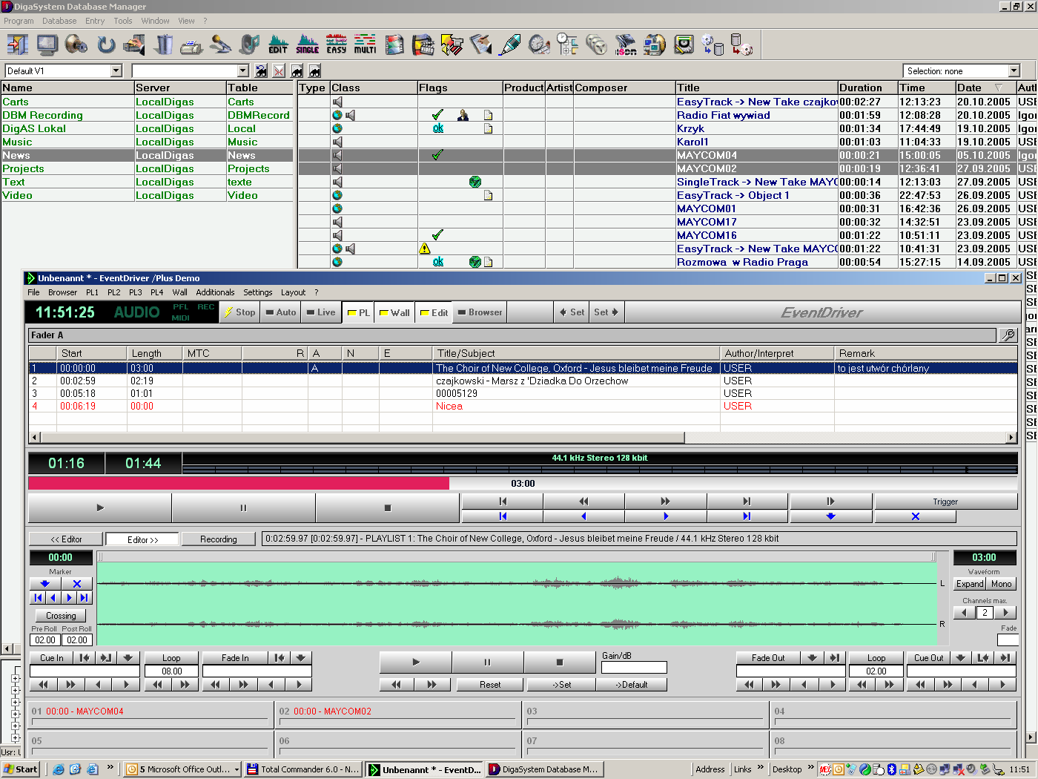

EventDriver – moduł Playera – jedna lub dwie listy emisyjne, banki singli , edytor przenikań oraz edytor i nagrywarka dźwięków – voice over

To również zarządzanie mediami przez port MIDI -
To współpraca z konsoletą cyfrową Yamaha i innymi konsoletami analogowymi i cyfrowymi
Pełna i dowolna konfiguracja okien, kolorów, fontów. Polska wersja językowa

Funkcje i ceny systemu Digas Lite

- Baza danych dźwięków, tekstów i plików graficznych cena : 6900 PLN
  - Zapisywanie bezpośrednio do bazy danych z wejścia audio
  - Import z dowolnego folderu i dysku
  - Tworzenie fiszek opisowych – meta dane
  - Szybkie wyszukiwanie nawet z tysięcy nagrań
  - Funkcje archiwizacji danych
  - Funkcja automatycznego kasowania nagrań wykorzystanych
  - Zarządzanie prawami użytkowników
  - Praca grupowa w sieci
  - Polska wersja językowa
  - Zaawansowane filtry – podział na gatunki, formy, wykonawców
  - Automatyczny zapis daty i czasu i formatu nagrania
  - Zintegrowany edytor tekstów
  - Zintegrowany edytor dźwięków
  - Automatyczne i ręczne planowanie emisji
  - Możliwość szybkiego wgrania dźwięków i muzyki z płyty CD z połączeniem przez Internet z bazą danych artystów ( DigaGraber opcja )
  - Możliwość szybkiego wypalenia płyty z elementami dźwiękowymi i muzyką pobraną z bazy danych ( DigaBurner – opcja )
  - Wiele innych funkcji………….

- Moduł Playera wielokanałowego – EventDriver cena 8200 PLN
  - Planowanie dźwięków do przedstawienia ręczne i automatyczne
  - Możliwość grania z jednej lub dwóch list emisyjnych – przenikanie
  - Zintegrowana jinglownica – 12 banków jingli po 12 jingli w banku
  - Możliwość tworzenia i zapisywania kompletnych ramówek – playlist do konkretnych spektakli - cały układ przedstawienia w jednej playliście
  - Możliwość wielokanałowego udźwiękowienia przedstawienia w formacie 5.1
  - Możliwość indywidualnego ustawienia programu dla każdego dźwiękowca pod jego przyzwyczajenia
  - Możliwość wykorzystania drivera ASIO
  - Zintegrowany z bazą danych – przenoszenie elementów z bazy z opisami do listy emisyjnej lub jinglownicy
  - Zintegrowany browser – wyszukiwanie plików audio z dowolnego foldera również w sieci
  - Zarządzanie mediami przez komendy MIDI na przykład oświetleniem sceny
  - Starty ręczne i automatyczne z tłumika
  - Możliwość definiowania własnych skrótów klawiszowych lub wykorzystania specjalizowanej klawiatury JLCooper do obsługi spektaklu, również w połączeniu z mikserem.
  - Polska wersja językowa
  - Możliwość zmiany wyglądu okna playera – fonty, kolory itd.
  - Możliwość grania z automatu według listy czasowej spektaklu
  - Obsługa przez zwykłe karty multimedialne
  - Zintegrowany edytor przenikań
  - Zintegrowany Recorder – możliwość nagrywania podczas grania w tle
  - Funkcje importu/exportu Playlist
  - Obsługuje pliki liniowe Wave, a także w kompresji – oszczędność miejsca na dysku nawet ośmiokrotna. Formaty - MPEG2, MP3, AIFF

- Editor dźwięku cena: 1550 PLN
  - Zintegrowany z bazą danych
  - Może wkładać zmontowane pliki bezpośrednio do modułu playera
  - Podręczny schowek dźwięków i ścinków dźwiękowych
  - Możliwość integracji z tekstem
  - Czyta znaczniki wpisywane w wybranych nagrywarkach reporterskich – materiał nagrany na mieście można łatwo edytować
  - Pracuje na plikach liniowych 16,20 i 24 bit również 96kHz - nagrania artystyczne
  - Pracuje na plikach MP3 i MP2
  - Robi kompresję / rozszerzenie czasu wydłuża/skraca nagranie bez zmiany wysokości dźwięku
  - Zapisuje w formacie internetowym RealAudio i MSAudio
  - Robi konwersję „ w locie”
  - Montuje pliki skompresowane bez potrzeby konwersji
  - Zapisuje bezpośrednio do bazy danych z opisem lub do systemu plików Windows
  - Zapisuje w formacie BWF z nagłówkiem z możliwością przekazania pliku z opisem do archiwum Polskiego Radia
  - Wiele innych funkcji tu nie opisanych

Wszystkie moduły po polsku
Wszystkie moduły wzajemnie zintegrowane
Przeniesiemy Waszą bazę danych i dźwięków do Systemu Digas Lite

Współpraca z modułami rotacji muzyki
i wiele innych rozwiązań dla małych i średnich rozgłośni radiowych.

Zadzwoń poproś o wersję demo lub prezentację.

Sprzedajemy na raty lub w leasingu

Baza danych z playerem – odtwarzanie nagrania zapisanego na zewnętrznej nagrywarce MP3 lub innej – definiowanie opisów i planowanie przedstawienia

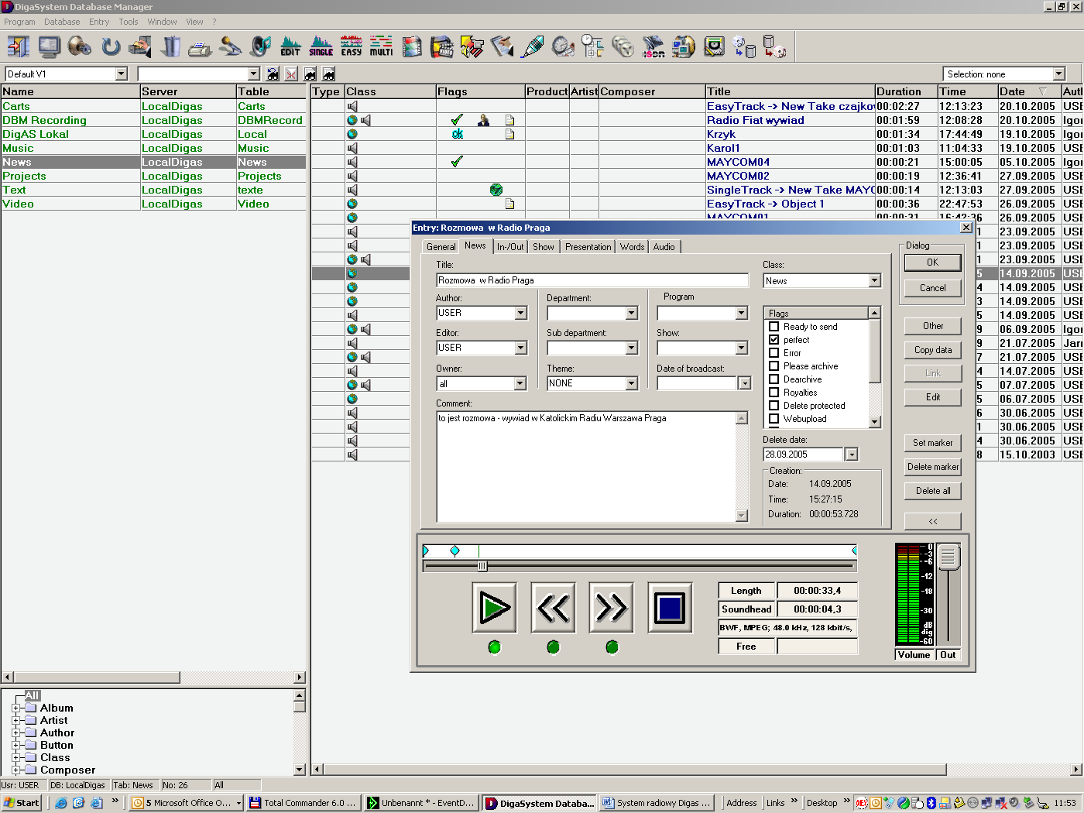

Recorder zintegrowany z modułem playera – możliwość równoczesnego nagrywania podczas emisji

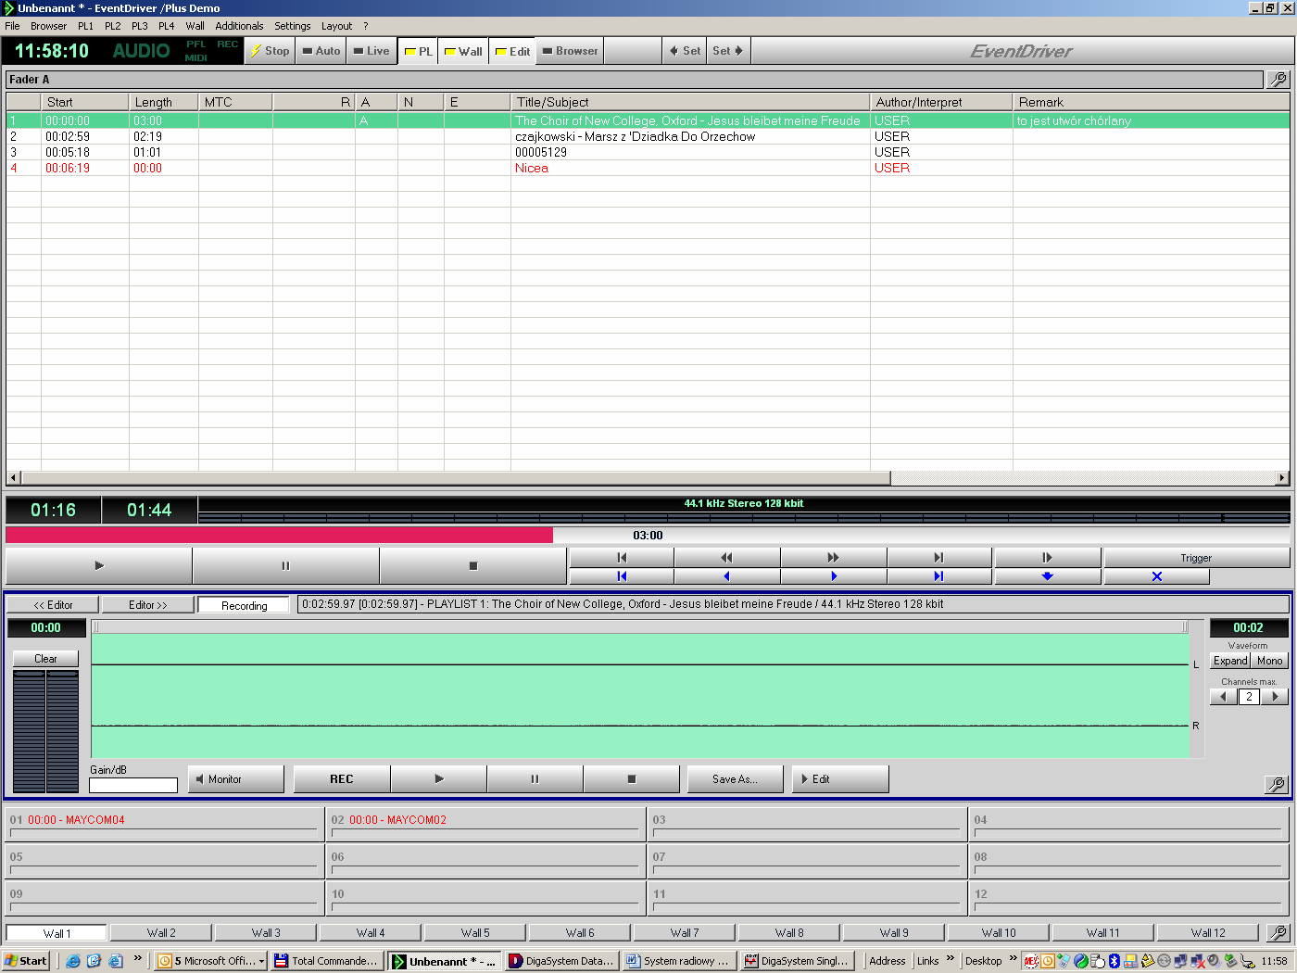

Zintegrowana wyszukiwarka plików umożliwia wkładanie dźwięków z folderu Windows bezpośrednio do okna przedstawienia lub na listwę Jingli

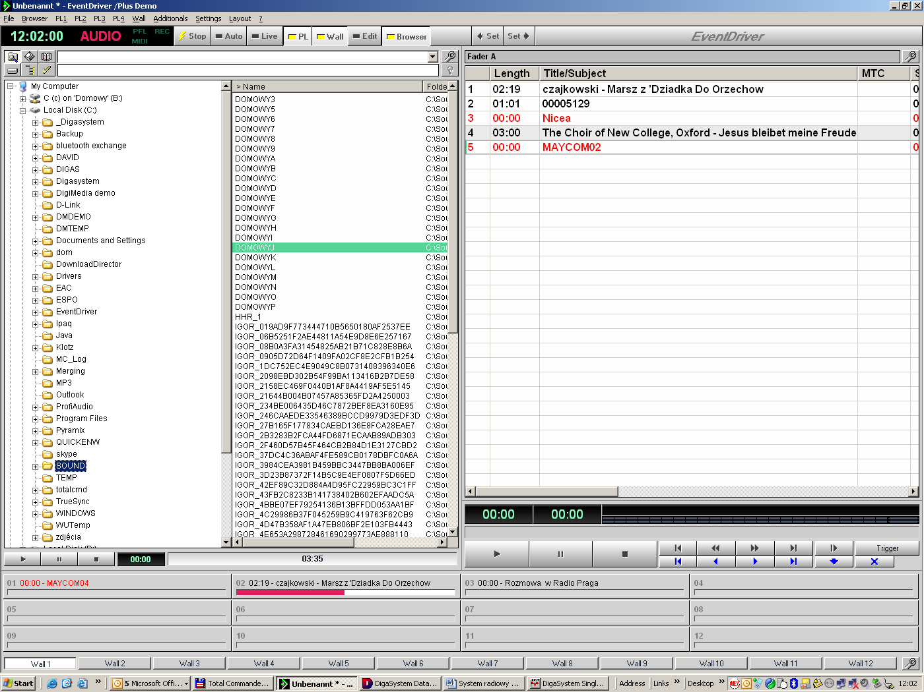

Dwie Playlisty z możliwością konfigurowania Fader Startu na dowolną porę

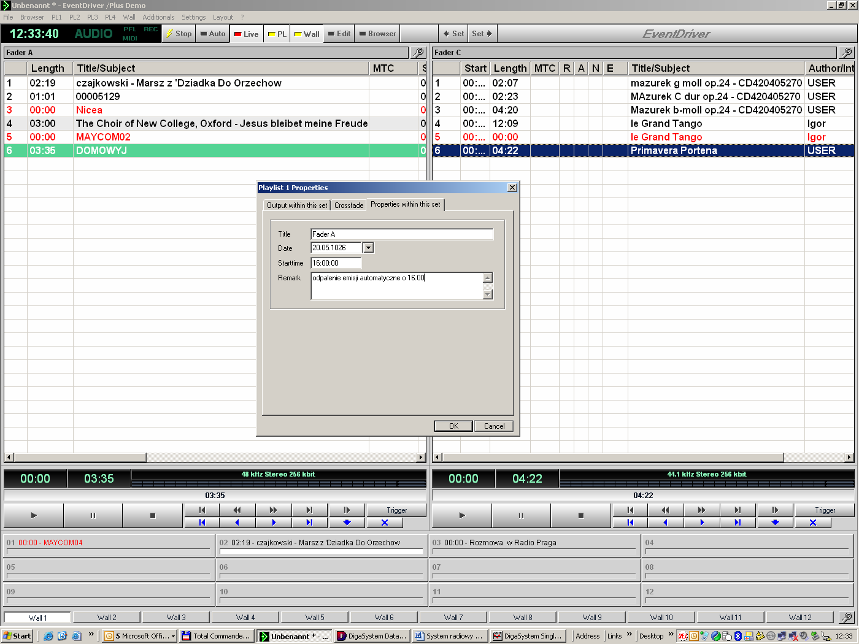

Jinglownica z 12 bankami Jingli po 12 jingli w każdym banku . Możliwość wkładania do listy jingli utworów bezpośrednio z bazy danych – widzianych z góry

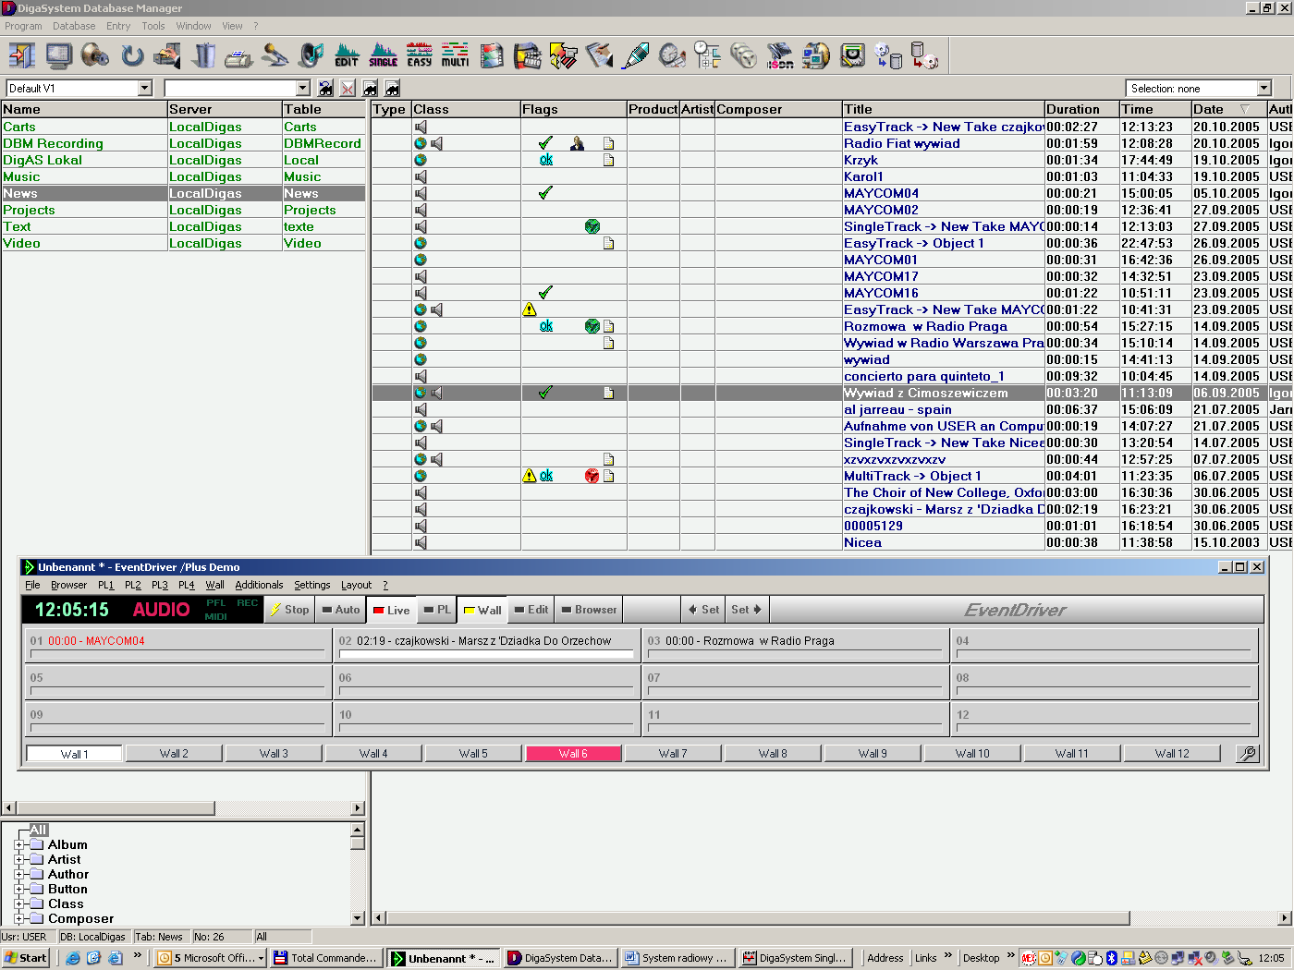

Stereofoniczny edytor dźwięku zintegrowany z bazą danych – bardzo intuicyjny i szybki – podręczny schowek na nagrania i clipy – ścinki dźwiękowe. Możliwość dokładania tekstu do dźwięków.

